**实验报告**

课程  软件系统设计与体系结构   实验名称  实验六、简单并行接口实验

专业 软件工程  班级 二班  学号 20182344050   姓名 毛济洲

一、实验目的

了解8086微型计算机I/O接口地址的分配，掌握I/O端口地址译码方法，以及简单并行I/O芯片与CPU的接口方法。

二、源代码

IN245 EQU 0290H

OUT373 EQU 0280H

CODE SEGMENT

ASSUME CS:CODE

START: MOV DX,IN245;输入端口读入开关状态

IN AL,DX

MOV DX,OUT373;将状态输出至LED

OUT DX,AL

JMP START

CODE ENDS

END START

三、实验内容

1) 设计用8位锁存器74LS373控制8个LED发光二极管显示的输出接口电路;

2) 设计用74LS245三态门构成一个8位输入口，接8个开关；

3) 编写程序实现用8个LED发光二极管反映开关的状态。

四、实验分析

图15.6-2给出了实验原理图，其中用到的元件包括7427、74LS373、RES(lOOQ)、LED- YELLOW、NOT、74LS245、RESPACK-8和DIPSW_8。最小系统和译码电路没有画出(见阅读材 料2) o用三输入或非门7427产生LE信号，将来自CPU低8位数据线上的数据锁存于Q7〜Q0输出端，控制发光二极管的亮灭。7427的三个输入信号分别是100、A0和丽(根据阅读材料2可 分析出对应的端口地址范围)。74LS245 构成输入端口, 所以需要而信号控制, 端口地址由 101 和A0决定。只要从输入端口读入开关状态再送到输出端口，即可控制相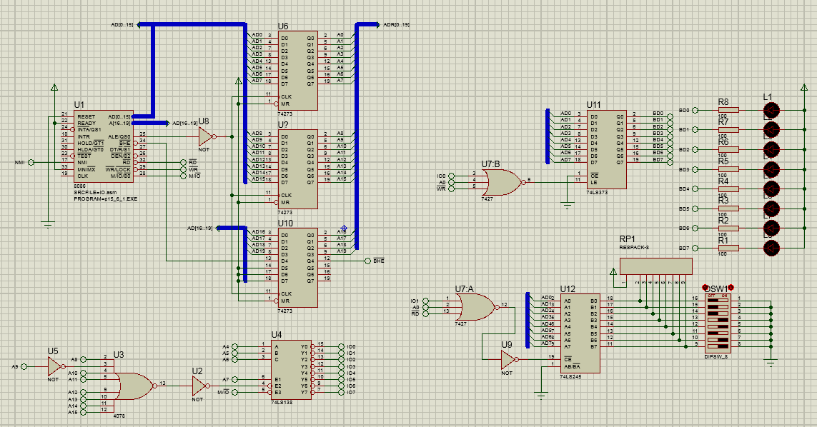应的发光二极管亮灭。

五、实验步骤

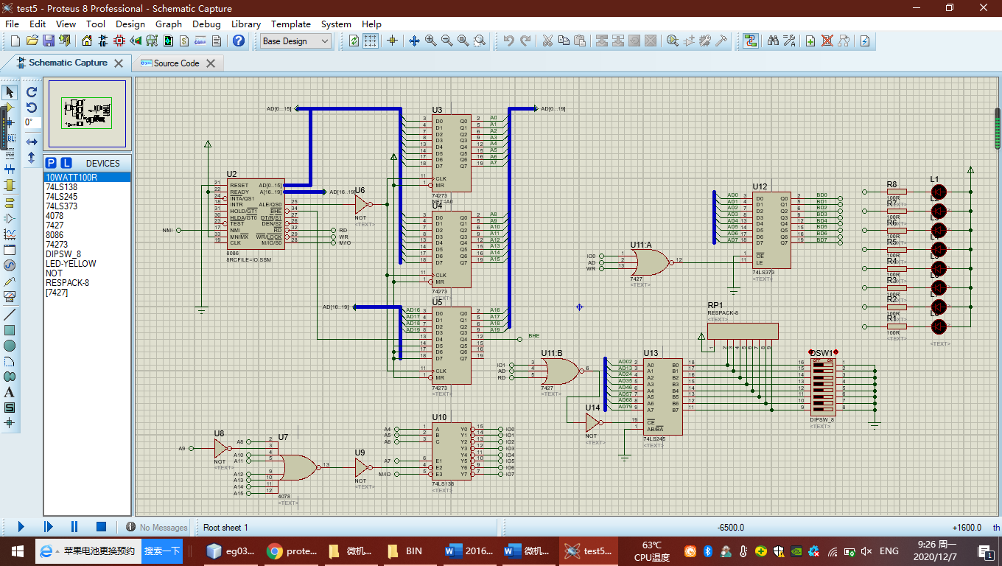1) 在Proteus ISIS环境下绘制电路原理图。

2) 在下面的参考程序空白处填上合适的内容。

【参考程序15.6-1】

CODE SEGMENT

ASSUME CS:CODE

START: MOV DX,IN245;输入端口读入开关状态

IN AL,DX

MOV DX,OUT373;将状态输出至LED

OUT DX,AL

JMP START

CODE ENDS

END START

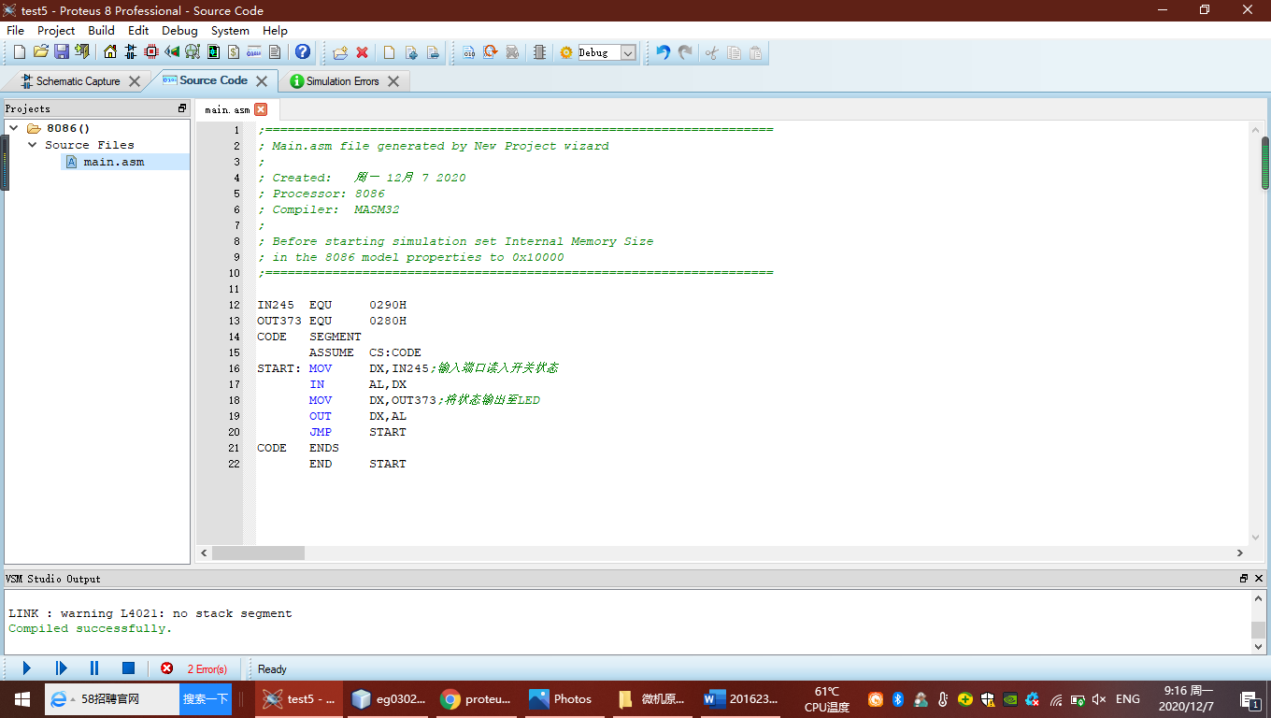3) 按照阅读材料3中的方法(扫描图15.6-3中的二维码获取)编译程序，生成可执行程序 并加载到8086芯片中。

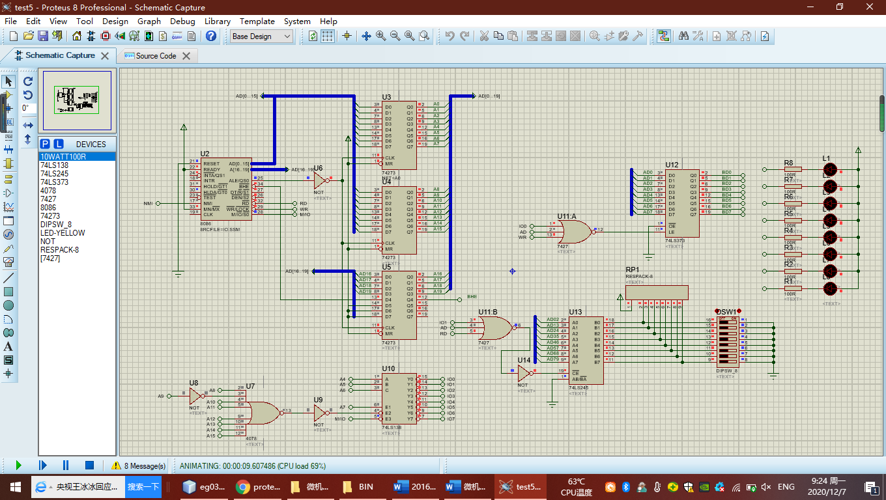4) 运行仿真，观察实验结果。

